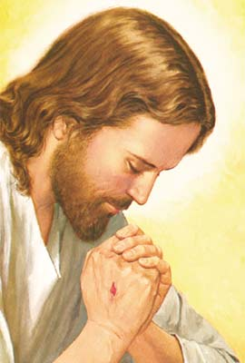

*Oczekuję wskrzeszenia umarłych*

*i życia wiecznego w przyszłym świecie...*

*Miłosierdziu Bożemu i modlitwom Kościoła*

*polecamy w Wypominkach następujących zmarłych :*

……………........……………………………………….......................……………………………………………………………………………………………………………………………………………………………………………………………………………………………………………………………………………………………………………………………………………………………………………………………………………………………………………………………………………............



**WIECZNE ODPOCZYWANIE RACZ IM DAC PANIE,**

**A ŚWIATŁOŚĆ WIEKUISTA NIECHAJ IM SWIECI.**

Za zmarłych polecanych w wypominkach będzie odprawionych 30 Mszy św. Kartki wypominkowe beda czytane w listopadzie: w niedziele przed Mszą św. o godz. ......... oraz w tygodniu: w środy przed Mszą św. oraz w piątki i w soboty bezpośrednio po Mszy św.